西 安 邮 电 大 学
（计算机学院）

数据结构课程设计报告

题 目： 哈弗曼树的操作

专业名称： 计算机科学与技术
班 级： 计科1405
学生姓名： 高宏伟
学号（8位）： 04141152
指导教师： 朱晓龙
设计起止时间： 2015年12月28日—2015年12月31日

实验目的
  - 程序思路：
利用哈夫曼编码进行通信可以大大提高信道利用率．缩短信息传输时间，降低传输成本，这要求在发送端通过一个编码系统对待传数据预先编码，在接收端将传来的数据进行译码（复原）。对于双工信道（即可以双向传输信息的信道），每端都需要一个完整的编／译码系统。此程序就是为这样的信息收发站写一个哈夫曼码的编／译码系统。
  - 程序的输入和输出：
从终端读入字符集大小n，以及n个字符及各个字符的权值，建立哈夫曼树，并将它存储到文件hfmTree中；利用已建好的哈夫曼树将文件中的字符编码，如果哈夫曼树不在内存中，则从文件hfmTree中读取到内存；将译得的代码存到文件CodeFile中；利用已建好的哈夫曼树对CodeFile中的代码进行译码，将结果存入文件TextFile中；最后将已在内存中的哈夫曼树以直观的方式（树或凹入表形式）显示在终端上，同时将此字符形式的哈夫曼树写入文件TreePrint中。
  - 程序的功能：
用户可以利用菜单根据自己的需要来选择要进行编码或是译码,并将转换好的字符或编码以文件的形式存到相应的文件里面。

设计内容
2.1概要设计
ADT BinaryTree{
数据对象D：D是具有相同特性的数据元素集合。
数据关系R：
若D为空，则R为空，称Huffmantree为空哈夫曼树；
若D不为空，则R={H}，H是如下的二元关系：
1、 H满足二叉树的所有要求；
2、 H中所有数乘以该数所在节点的带权路径长度和最小。
基本操作P：
InputHuffman(Huffman Hfm)
操作结果：输入并存储字符和相应权值。
Select(HuffmanTree HT,int end,int *s1,int *s2)
初始条件：频率数组已经建立。
操作结果：选择HT[1....i-1]中无双亲且权值最小的两个节点，其序号为s1，s2。
HuffmanCoding(Huffman Hfm)
初始条件：频率数组已经建立。
操作结果：w存放n个字符的权值（均>0），构造哈夫曼树HT，并求出n个字符的构造哈夫曼编码HC。
InitHuffman(Huffman Hfm)
初始条件：频率数组已经建立。
操作结果：要求用户输入字符和相应权值，初始化哈夫曼数
Encoding(Huffman Hfm)
初始条件：哈夫曼树HuffmanTree已经存在。
操作结果：利用已建好的Huffman树（如不在内存，则从文件hfmTree中读入），对文件ToBeTran中的正文进行编码，然后将结果存入文件CodeFile中。
Decoding(Huffman Hfm)
初始条件：哈夫曼树HuffmanTree已经存在。
操作结果：利用已建好的Huffman树将文件CodeFile中的代码进行译码，结果存入文件TextFile中。
Print(Huffman Hfm)
初始条件：哈夫曼树HoffmanTree已经存在。
操作结果：将文件CodeFile以紧凑格式显示在终端上，每行50 个代码。
Treeprint(Huffman Hfm)
初始条件：哈夫曼树HuffmanTree已经存在。
操作结果：将已在内存中的哈夫曼树以凹入表的形式显示在终端上，同时将此字符形式的哈夫曼树写入文件TreePrint中。
}ADT HuffmanTree

详细设计
3.1数据类型：
typedef char **HuffmanCode; //动态分配数组存储哈夫曼表码表
typedef struct{
unsigned int weight;
unsigned int parent,lchild,rchild;
}HTNode,*HuffmanTree;//动态分配数组存储哈夫曼树
typedef struct{
HuffmanTree HT;
char *c;
int length;
HuffmanCode HC;
}Huffman;//分配数组存储字符串及其对应的哈夫曼树
Huffman Hfm;
char k; /*控制循环的标志*/
3.2 重点设计及编码：
主程序
int main()
{
InitHuffman(Huffman Hfm)；
Encoding(Huffman Hfm)；
Decoding(Huffman Hfm)；
Print(Huffman Hfm)；
Treeprint(Huffman Hfm)；
}
Huffman HuffmanCoding(Huffman Hfm) //w存放n个字符的权值（均〉0），构造哈夫曼树HT，并求出n个字符的构造哈夫曼编码HC
{
FOR(i=n+1;i<=2*n-1;++i) //选择HT[1....i-1]中无双亲且权值最小的两个节点，其序号为s1，s2
{
Select(Hfm.HT,i-1,&s1,&s2);
修改父亲位置；
修改孩子位置；
父亲结点权值为左右孩子权值之和；
}
//从叶子结点到根逆向求每个字符的哈夫曼编码
FOR(i=1;i<=n;++i)
//逐个字符求哈夫曼编码
{ start=n-1;//编码结束符位置
for(c=i,f=Hfm.HT[i].parent;f!=0;c=f,f=Hfm.HT[f].parent)
//从叶子到根逆向求编码
{
IF(c==Hfm.HT[f].lchild) cd[--start]='0';
ELSE cd[--start]='1';
}
再从cd复制编码到Hfm.HC
}
RETURN Hfm;
}
void Encoding(Huffman Hfm)//利用已建好的Huffman树（如不在内存，则从文件hfmTree中读入），对文件ToBeTran中的正文进行编码，然后将结果存入文件CodeFile中。
{
输出"\n\n*******************Encoding**************************\n\n"
IF((ffp=fopen("ToBeTran","rt"))==NULL)
提示输入"Please input the sentence: "
scanf("%s",ch);
printf("\n");
以写文本的形式打开CodeFile
ELSE
读入ToBeTran文件中的字符;
WHILE(ch[j])
FOR(i=1;i<=n;i++)
IF(ch[j]==Hfm.c[i])
分别在终端和文件CodeFile输入Hfm.HC[i]
void Decoding(Huffman Hfm)//利用已建好的Huffman树将文件CodeFile中的代码进行译码，结果存入文件TextFile中。
{ 定义char d[500]
输出"\n\n******************Decoding************************\n\n"
IF((fp=fopen("CodeFile","rt"))==NULL)
输出Please input the code:;
ELSE
将文件Codefile中的内容读到d数组中
输出The file is :
以写文本的方式打开TextFile
WHILE(d[j])
根到叶子结点遍历，并按照lchild——>0，rchild——>1来输出
入到文件TextFile中
关闭文件
}

3.3功能函数的调用关系图
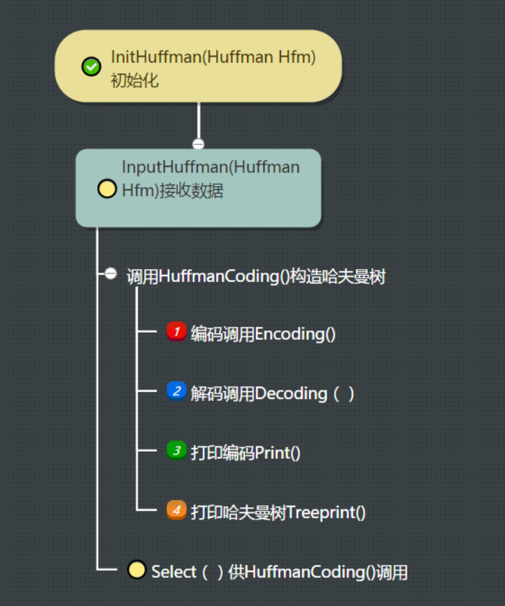

测试数据及运行结果
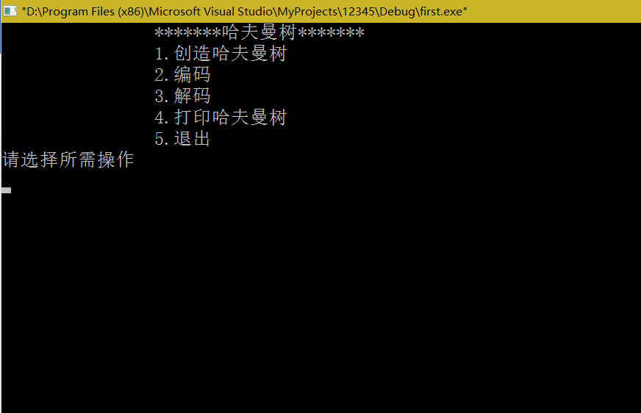
1.1程序首界面

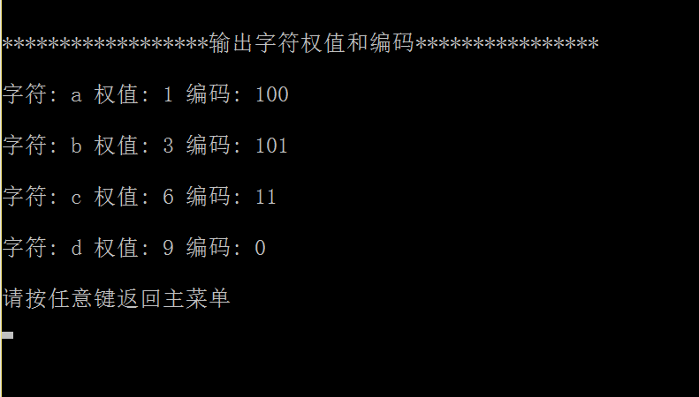
1.2已经提前输入的内容的输出结果

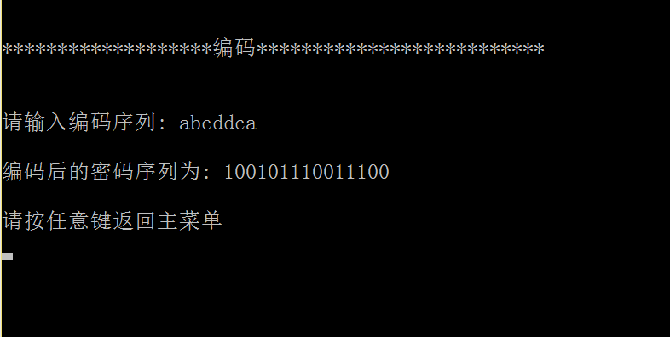
1.3编码结果
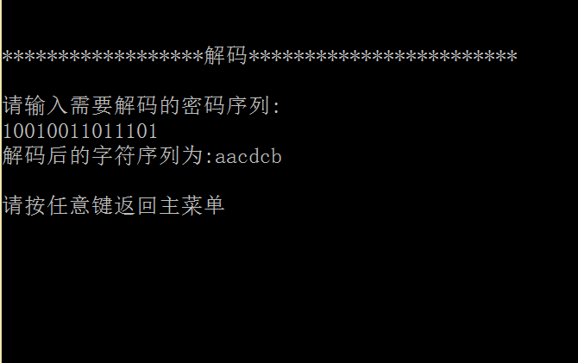
1.4解码结果
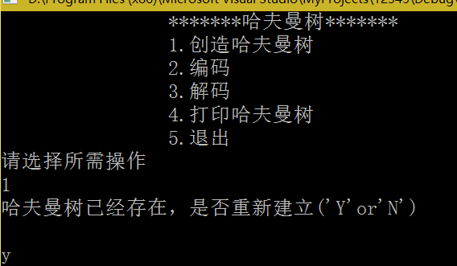
1.5重新输入哈夫曼树
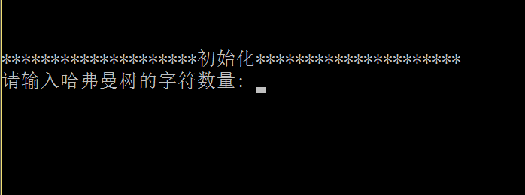
1.6重新输入哈夫曼树的字符
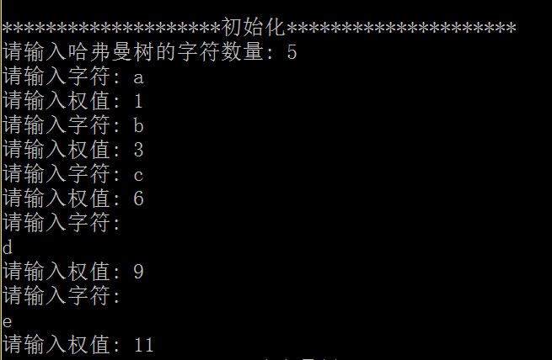
1.7输入字符和权值
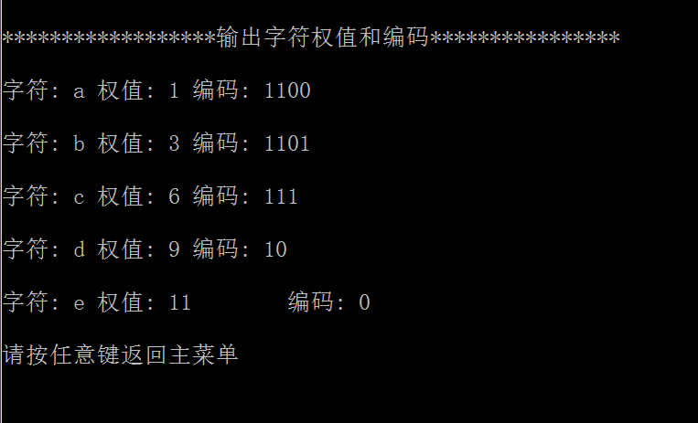
1.8输出重新输入的哈夫曼树字符权值和哈夫曼编码
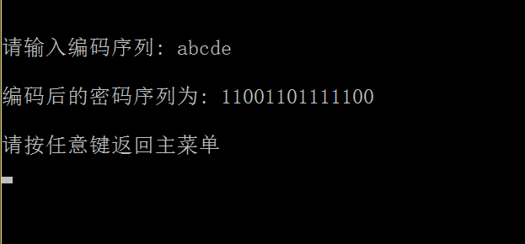
1.9哈夫曼编码
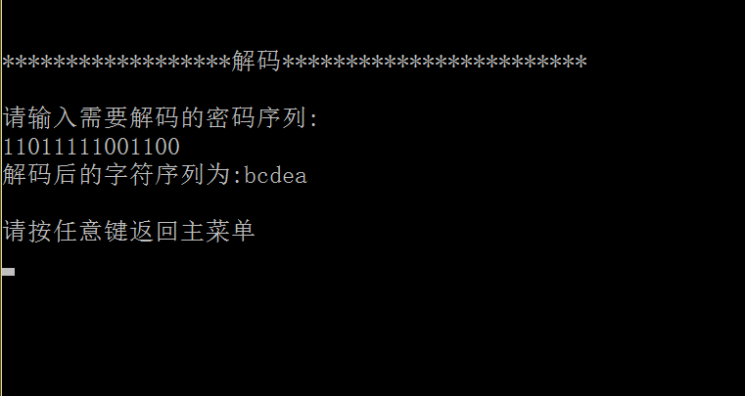
2.0哈夫曼解码
所有程序功能演示完成

调试情况，设计技巧及体会
5.1 改进方案：
第一天写程序首先遇到的问题是哈夫曼树存储方式的选择，虽然可以采用前面二叉树的存储方法，但是哈夫曼树有自己的特点，最后选用了比较常用的静态三叉链表来存储。
由哈夫曼树的建立算法可以知道，哈夫曼树中没有度为1的结点，哈夫曼树共有2n-1个结点，所以可以把它存储在一个大小为2n-1的一维数组中。
然后遇到的问题是文件的读写问题，根据上学期学习的内容只会文件的打开与关闭，然后自己查阅c语言课本掌握了文件的写入方法，设置一个全局结构体变量来存放已经存在文件中的哈夫曼树。
最后遇到的问题是哈夫曼树的打印输出，由于学习的时候没有特别注意这部分内容，导致概念模糊，实验编写代码的时候出现了严重的问题，导致该项功能无法实现，最后在同学的帮助下，成功完成哈夫曼树的打印。
5.2 经验与体会：
整个程序在编的时候思路是比较明白的，包括菜单的设置都是很清晰的，但是如何通过一个菜单将所有涉及到的文件与终端联系起来还有打印哈夫曼树都是比较困难的问题，由于文件这一章节以前学习的时候并没有很重视，所以在运用的时候遇到了很大的困难，同时通过这次的设计我也看到其实文件这一章是很重要的
我们做一个程序，必须要把有些必要的数据进行保存，如果只是停留在内存中那就很难在以后被重复利用，会很大程度上提高我们调试的效率；另外打印哈夫曼树更是让我头疼了一整天，根本不知道其概念是什么，更不用说去编写代码了。同时我也觉得有些细节问题是很重要的，不管是一个整型变量还是一个结构体变量，有时候对整个程序起着至关重要的作用。

六.参考文献
C数据结构与算法 王曙燕

七.附录
源代码：
#include <stdio.h>
#include <string.h>
#include <malloc.h>
#include<stdlib.h>
#include<ctype.h>
#define NULL 0
#define OK 1
#define ERROR 0
#define OVERFLOW -2
#define MAX_NUM 32767
#define MAX 60
typedef char **HuffmanCode;//动态分配数组存储哈夫曼表码表
typedef struct
{
unsigned int weight;
unsigned int parent,lchild,rchild;
}HTNode,*HuffmanTree;//动态分配数组存储哈夫曼树
typedef struct
{
HuffmanTree HT;
char *c;
int length;
HuffmanCode HC;
}Huffman;//全局结构体变量，来存储字符与代码
void Select(HuffmanTree HT,int end,int *s1,int *s2)//选择HT[1....i-1]中无双亲且权值最小的两个节点，其序号为s1，s2
{
int i;
int min1=MAX_NUM;
int min2;
for (i=1;i<=end;i++)//遍历查找权值最小的结点S1
{
if (HT[i].parent==0&&HT[i].weight<min1)
{
*s1=i;
min1=HT[i].weight;
}
}
min2=MAX_NUM;
for(i=1;i<=end;i++)//遍历查找除S1外权值最小的结点S2
{
if(HT[i].parent==0&&(*s1!=i)&&min2>HT[i].weight)
{
*s2=i;
min2=HT[i].weight;
}
}
}
Huffman HuffmanCoding(Huffman Hfm) //存放n个字符的权值（均〉0），构造哈夫曼树HT，并求出n个字符的构造哈夫曼编码HC
{
int i,n,m,s1,s2,start;
int c,f;
char *cd;
n=Hfm.length;
if(n<=1) return Hfm;
m=2*n-1;
for(i=n+1;i<=m;++i) //选择HT[1....i-1]中无双亲且权值最小的两个节点，其序号为s1，s2
{
Select(Hfm.HT,i-1,&s1,&s2);
Hfm.HT[s1].parent=i;//修改父亲位置
Hfm.HT[s2].parent=i;
Hfm.HT[i].lchild=s1;//修改孩子位置
Hfm.HT[i].rchild=s2;
Hfm.HT[i].weight=Hfm.HT[s1].weight+Hfm.HT[s2].weight;//父亲结点权值为左右孩子权值之和
}
//从叶子结点到根逆向求每个字符的哈夫曼编码
Hfm.HC=(HuffmanCode)malloc((n+1)*sizeof(char *));//分配n个字符编码的头指针向量
cd=(char *)malloc(n*sizeof(char));//分配求编码的工作空间
cd[n-1]='\0';//编码结束符

for(i=1;i<=n;++i)//逐个字符求哈夫曼编码
{
start=n-1;//编码结束符位置
for(c=i,f=Hfm.HT[i].parent;f!=0;c=f,f=Hfm.HT[f].parent)//从叶子到根逆向求编码
{
if(c==Hfm.HT[f].lchild) cd[--start]='0';
else cd[--start]='1';
}
Hfm.HC[i]=(char *)malloc((n-start)*sizeof(char));
strcpy(Hfm.HC[i],&cd[start]);//从cd复制编码到Hfm.HC
}
free(cd);//释放工作空间
return Hfm;
}
Huffman InputHuffman(Huffman Hfm)//输入函数，控制用户输入字符和相应权值
{
int i,n;
printf("\n\n********************初始化*********************\n");
printf("请输入哈弗曼树的字符数量: ");
scanf("%d",&n);
if(n<=1)
{
printf("只有一个字符无法编码");//若只有一个数值则无需编码
printf("\n");
printf("请输入哈弗曼树的字符数量: ");
scanf("%d",&n);}
Hfm.HT=(HuffmanTree)malloc((2*n)*sizeof(HTNode));
Hfm.c=(char *)malloc((n+1)*sizeof(char));
for(i=1;i<=n;i++)
{
printf("请输入字符: ");
scanf("%s",&Hfm.c[i]);
printf("请输入权值: ");
scanf("%d",&Hfm.HT[i].weight);
Hfm.HT[i].parent=0;
Hfm.HT[i].lchild=0;
Hfm.HT[i].rchild=0;
}
for(;i<=2*n-1;++i)
{
Hfm.HT[i].weight=0;
Hfm.HT[i].parent=0;
Hfm.HT[i].lchild=0;
Hfm.HT[i].rchild=0;
}
Hfm.length=n;
return Hfm;
}

Huffman InitHuffman(Huffman Hfm)//初始化哈夫曼数，要求用户输入字符和相应权值
{
int n,i,x;
FILE *fp;
fp=fopen("hfmTree.txt","rt");//对文件hfmTree以读文本的形式打开
if(fp==NULL)
{
Hfm=InputHuffman(Hfm);//调用InputHuffman函数，用户输入字符和相应权值存入哈夫曼数中
fp=fopen("hfmTree.txt","wt");
fprintf(fp,"%d\n",Hfm.length);
for(i=1;i<=Hfm.length;i++)
fprintf(fp,"%c %d ",Hfm.c[i],Hfm.HT[i].weight);
rewind(fp);
}
else
{
printf("哈夫曼树已经存在，是否重新建立('Y'or'N')\n\n");//询问是否重新初始化
scanf("%s",&x);
if(x=='Y')
{
Hfm=InputHuffman(Hfm);//调用InputHuffman函数，用户输入字符和相应权值存入哈弗曼数中
fp=fopen("hfmTree.txt","w+");
fprintf(fp,"%d\n",Hfm.length);
for(i=1;i<=Hfm.length;i++)
fprintf(fp,"%c %d ",Hfm.c[i],Hfm.HT[i].weight);
rewind(fp);
}
else
{
fscanf(fp,"%d\n",&n);
Hfm.c=(char *)malloc((n+1)*sizeof(char));
Hfm.HT=(HuffmanTree)malloc((2*n)*sizeof(HTNode));
for(i=1;i<=n;i++)
fscanf(fp,"%s %d ",&Hfm.c[i],&Hfm.HT[i].weight);//将已经在文件中的字符和其对应的权重输入到Hfm.c[i]和&Hfm.HT[i].weight中
for(i=1;i<=n;i++)//对每个节点初始化
{
Hfm.HT[i].parent=0;
Hfm.HT[i].lchild=0;
Hfm.HT[i].rchild=0;
}
for(;i<=2*n-1;++i)
{
Hfm.HT[i].weight=0;
Hfm.HT[i].parent=0;
Hfm.HT[i].lchild=0;
Hfm.HT[i].rchild=0;
}
Hfm.length=n;
}
}
fclose(fp);
Hfm=HuffmanCoding(Hfm);
return Hfm;
}
void Encoding(Huffman Hfm)//利用已建好的Huffman树（如不在内存，则从文件hfmTree中读入），对文件ToBeTran中的正文进行编码，然后将结果存入文件CodeFile中。
{
int i=0,j=0,n;
char ch[MAX];
FILE *fp,*fw;
n=Hfm.length;
printf("\n\n*******************编码**************************\n\n");
if((fw=fopen("ToBeTran","r+"))==NULL)//尝试打开ToBeTran
{
printf("\n请输入编码序列: ");
scanf("%s",ch);
printf("\n");
printf("编码后的密码序列为: ");
fp=fopen("CodeFile","wt+");
}
else
{
fscanf(fw,"%s",ch);
fclose(fw);
}
while(ch[j])
{
for(i=1;i<=n;i++)
if(ch[j]==Hfm.c[i])
{
printf("%s",Hfm.HC[i]);
fprintf(fp,"%s",Hfm.HC[i]);
break;
}
j++;
}
printf("\n");
rewind(fp);
fclose(fp);
printf("\n请按任意键返回主菜单\n");
getch();
system("cls");
}
void Decoding(Huffman Hfm)//利用已建好的Huffman树将文件CodeFile中的代码进行译码，结果存入文件TextFile中。
{

HuffmanTree p;
int i,n;
int j=0;
char d[500];
FILE *fp;
n=Hfm.length;
printf("\n\n******************解码************************\n\n");

printf("请输入需要解码的密码序列:\n");
scanf("%s",d);
printf("解码后的字符序列为:");
fp=fopen("TextFile","wt+");//以写入文件的形式打开TextFile
while(d[j])
{
p=&Hfm.HT[2*n-1];
while(p->lchild||p->rchild)
{
if(d[j]=='0')
{ i=p->lchild; p=&Hfm.HT[i]; }
else
{ i=p->rchild; p=&Hfm.HT[i]; }
j++;
}
printf("%c",Hfm.c[i]);
fprintf(fp,"%c",Hfm.c[i]);
}
printf("\n");
fclose(fp);
printf("\n请按任意键返回主菜单\n");
getch();
system("cls");
}
void Print(Huffman Hfm)//将文件CodeFile以紧凑格式显示在终端上，每行50 个代码。
{
int i,n;
int m=1;//计数器
char ch;
FILE* fprint;
n=Hfm.length;
printf("\n\n******************输出字符权值和编码****************\n");
for(i=1;i<=n;i++)//显示每一个字符对应的哈夫曼编码
{
printf("\n");
printf("字符: %c\t",Hfm.c[i]);
printf("权值: %d\t",Hfm.HT[i].weight);
printf("编码: ");
puts(Hfm.HC[i]);
}

fprint=fopen("CodeFile","rb");
while ( feof(fprint)==0 )
{
ch=fgetc(fprint);

m++;
if (m%50==0)//保证每一行输出50个字符
printf("\n");
}
printf("\n");
fclose(fprint);
printf("请按任意键返回主菜单\n");
getch();
system("cls");
}
int main()
{
Huffman Hfm;
char k; /*控制循环的标志*/
while(1)
{ printf("\t\t*******哈夫曼树*******\n");
printf("\t\t1.创造哈夫曼树\n");
printf("\t\t2.编码\n");
printf("\t\t3.解码\n");
printf("\t\t4.打印哈夫曼树\n");
printf("\t\t5.退出\n");
printf("请选择所需操作\n");
scanf("%c",&k);
k=toupper(k);
switch(k)
{ case '1': Hfm=InitHuffman(Hfm); getchar();break;
case '2': Encoding(Hfm); getchar();break;
case '3': Decoding(Hfm); getchar();break;
case '4': Print(Hfm); getchar();break;
case '6': Print(Hfm); getchar();break;
case '5': exit(0);
default: printf("错误!请重新选择\n"); }
}
}

